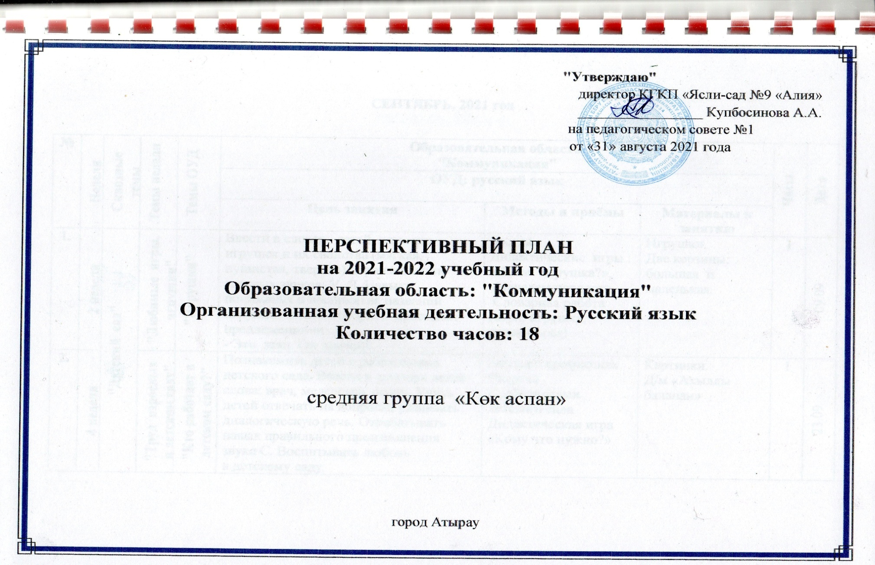

СЕНТЯБРЬ, 2021 год
№ | Недели  Месяц, неделя | Сквозные темы | Темы недели | Темы ОУД | Образовательная область:  "Коммуникация" |  |  | Часы | Дата
 |  |  |  |  | ОУД: русский язык
 |  |  |  |  | Цель занятия | Методы и приёмы | Материалы к занятию
1. | 2 неделя | "Детский сад" | "Любимые игры, игрушки" | "Игрушки" | Ввести в словарь детей названия игрушек и их свойства (мягкая, пушистая, твердая). Произношение гласных звуков: У, Я. Навыки понимания и восприятия названий игрушек. Учить говорить простыми предложениями:  - Это заяц. Он мягкий. | Беседа.  Дидактические игры : «Какая игрушка?»,  «Наведем порядок».  Словарная работа (игра, игрушка, детский сад) | Игрушки.  Две корзины: большая и маленькая. | 1 | 09.09
2. | 4 неделя |  | "Труд взрослых в детском саду" | "Кто работает в детском саду?" | Познакомить детей с работниками детского сада. Ввести в словарь детей слова: врач, медсестра, повар. Учить детей отвечать на вопросы, развивать диалогическую речь. Отрабатывать навык правильного произношения звука С. Воспитывать любовь  к детскому саду. | Беседа о профессиях. Встреча  с работниками детского сада.  Дидактическая игра «Кому что нужно?» | Картинки.  Д/м «Акылды балапан» | 1 | 23.09

ОКТЯБРЬ, 2021 год

3. | 2 неделя | "Моя семья" | "Моя улица" | "Моя улица.  Мой дом" | Ввести в словарь детей новые слова: улица, дом. Учить детей четко произносить отдельные слова и фразы и правильно произносить звуки Д, Т.  Закрепить умение составлять предложение, отвечать на вопросы.  Воспитывать любовь к родному городу. | Беседа.  Словарная работа.  Рассматривание.  Игра.  Фонетическое упражнение. | Иллюстрации  города Атырау. | 1 | 14.10
4. | 4 неделя |  | "Золотая осень" | "Осень" | Упражнять в умении согласовывать прилагательные с существительными.  Пополнять словарный запас новыми словами: осень, дождь, холодно, листья, ветер. Прививать бережное отношение к природе. | Беседа о времени года.  Словарная работа.  Дидактическая игра. | Картина «Осень».  Листья. | 1 | 28.10

НОЯБРЬ, 2021 год

5. | 2 неделя | "Растем здоровыми" | "Фруктовый сад" | "Фрукты" | Уточнить и расширить представление детей о фруктах и фруктовых деревьях, уходом за ними, пользе для здоровья человека. Ввести в словарь детей названия фруктов (яблоко, груша, апельсин). Закрепить умения отвечать на вопросы: «Какого цвета?», «Какой по размеру?» | Беседа  Игровые моменты.  Словарная работа.  Пальчиковая игра. | Картина  «Фрукты». Муляжи фруктов.  Раздаточный материал. | 1 | 11.11
6. | 4 неделя |  | "Солнце, воздух и вода" | "Солнце, воздух и вода -  наши лучшие друзья" | Рассказать детям о пользе воздуха, солнца и воздуха. Знакомить детей со свойствами воды. Обогащение словарного запаса. Звукопроизношение в стихах.  Воспитывать культурно-гигиенические навыки, бережное отношение к своему здоровью. | Беседа  Словарная работа.  Пальчиковая гимнастика. | Картины.  Предметы гигиены. | 1 | 25.11

ДЕКАБРЬ, 2021 год

7. | 2 неделя | "Мой Казахстан" | "Животный мир Казахстана" | "Что за животное?" | Познакомить с названиями животных и их детенышей. Развивать умение отвечать на вопросы, звукоподражание с ориентацией на силу голоса. Воспитывать заботливое отношение к животным. | Беседа.  Словарная работа.  Дидактическая игра «Кто пропал?»  Фонетическое упражнение. | Картины с изображением  животных и их детенышей.  Д/м: «Ақылды балапан» | 1 | 09.12
8. | 4 неделя |  | "Волшебница зима" | "Зима" | Обобщить и систематизировать знания детей о зиме, учить отвечать на вопросы, обогащение словарного запаса. Упражнять в произношении звуков Г, К. Учить отвечать на вопрос:  -Что это?  Воспитывать любовь к природе. | Беседа.  Вопросы-ответы.  Словарная работа.  Подвижная игра.  Чтение стихотворения. | Картина «Зима».  Предметные картинки. | 1 | 23.12

ЯНВАРЬ, 2022 год

9. | 2 неделя | "Мир вокруг нас" | "Что нам нужно в доме?" | "Мебель" | Расширить представление детей о мебели, предметах мебели (стол, стул, кровать, шифоньер, полка для книг и.т.д.). Учить детей аккуратности, бережному отношению к предметам мебели. | Беседа о домашних предметах.  Вопросы-ответы. Словарная работа. Разучивание стихотворения о мебели. | Плакат «Мебель», игрушки – мебель.  Д/м: «Ақылды балапан» | 1 | 13.01
10. | 4 неделя |  | "Транспорт" | "Транспорт" | Учить называть транспорт и части автомобиля на русском языке, группировать транспорт по назначению (пассажирский, грузовой),  способам передвижения (воздушный, водный, наземный, железнодорожный). | Загадки, словесные упражнения. Дидактическая игра «Угадай по звуку». | Картинки по данной теме. Плакат «Транспорт». Игрушки (машина, самолёт, лодка, поезд). | 1 | 27.01

ФЕВРАЛЬ, 2022 год

11. | 2 неделя | "Мир природы" | "Растения вокруг нас" | "Комнатные растения" | Познакомить детей с особенностями жизни комнатных растений, с тем, как надо ухаживать за ними. Воспитывать заботливое отношение к комнатным растениям. | Беседа о растениях. Вопросы-ответы. Отгадывание загадок. Физминутка «Цветы». | Комнатное растение на каждом столе воспитанника. | 1 | 10.02
12. | 4 неделя |  | "Птицы - наши друзья" | "Наши пернатые друзья" | Расширить знания детей о птицах, Вызвать желание заботиться о птицах. Развивать мышление, обогащать словарный запас. | Чтение книги о птицах. Рассматривание иллюстраций, картин. Разучивание стихотворения. | Картинки по данной теме. Модели частей тела птиц. | 1 | 24.02

МАРТ, 2022 год

13. | 2 неделя | "Традиции и фольклор" | "Устн. народное творч-во казахского народа" | "Знакомимся с фольклором" | Приобщение детей к устному народному творчеству, фольклору. Продолжать учить детей рассказывать стихотворение наизусть. Формировать интонационную сторону речи. Воспитывать уважение к традициям казахского народа. | Сюрпризный момент.  Описание игрушки. Рассказывание.  Физминутка. | Мягкая игрушка - заяц.  Картинки казахского народа. | 1 | 10.03
14. | 4 неделя |  | "Весна красна" | "Весна пришла" | Закрепить представление детей о последовательности весенних изменений в природе. Воспитывать желание любоваться природой, расширить словарь. | Организационный момент, беседа.  Вопросы-ответы  Игра «Назовите признаки весны». Заучивание стихотворения о весне. | Картинки по данной теме.  Аудиозапись П.И.Чайковского «Подснежник». | 1 | 24.03

АПРЕЛЬ, 2022 год

15. | 2 неделя | "Учимся защищать природу" | "Насекомые" | "Насекомые" | Закрепить в активном словаре детей названия насекомых. Развивать умение правильно ставить ударения в словах. Воспитывать желание учить русский язык. | Беседа о насекомых.  Закрепление новых слов.  Игры: «Поймай комара», «Весёлые колпачки». | Электронная презентация «Насекомые». | 1 | 14.04
16. | 4 неделя |  | "Берегите природу" | "Защитники природы" | Научить детей любить и охранять природу. Воспитывать бережное отношение к природе. Формировать представление о том, что животные и растения нуждаются в защите. | Вступительная беседа. Отгадывание загадки.  Слушание стихотворения «Мёртвый лес». физминутка. рефлексия. | Картины по данной теме.  Д/м: «Ақылды балапан» | 1 | 28.04
МАЙ, 2022 год

17. | 2 неделя | "Пусть всегда светит солнце!" | "Играем, познаем" | "День единства" | Продолжить знакомить детей с праздниками, которые отмечают в нашей стране. Подробно остановиться на 1 Мая, рассказать историю возникновения праздника, его значение. Воспитывать дружелюбное отношение к людям разных национальностей. | Организационный момент.  Заучивание стихотворения.  Пословицы о Мае. | Цветные карандаши.  Картинки,  флажки и шары. | 1 | 12.05
18. | 4 неделя |  | "Здравствуй, лето!" | "Лето красное пришло" | Обогатить знания детей об окружающем мире, о времени года - лете. Обобщить и углубить представление о лете. Воспитывать бережное отношение к природе. | Беседа.  Исполнение «Песенки о лете». | Плакат на тему «Время года -лето».  Д/м: «Ақылды балапан» | 1 | 26.05
ИТОГО: |  |  |  |  |  |  |  | 18 час.

